# Nama : Yosia Sipahutar

# Nim : 535230117

­Nomor 1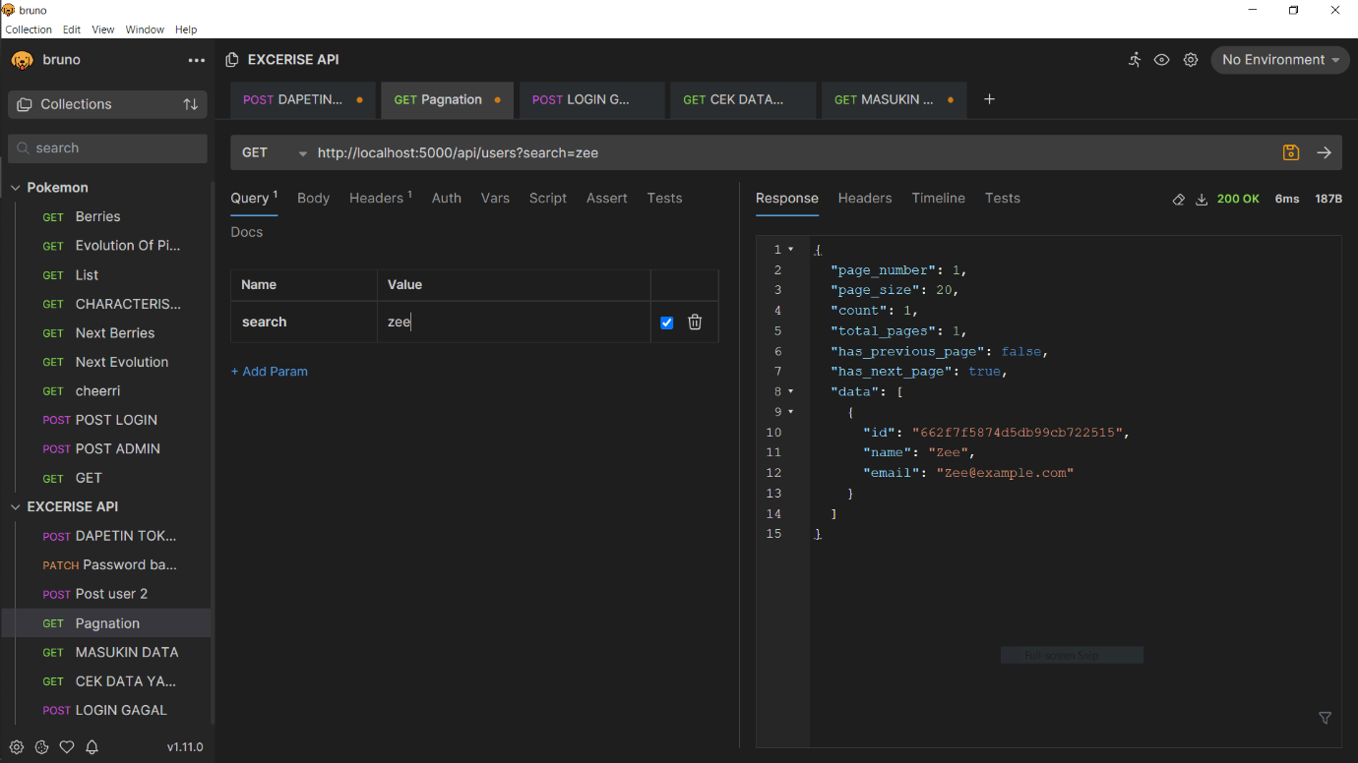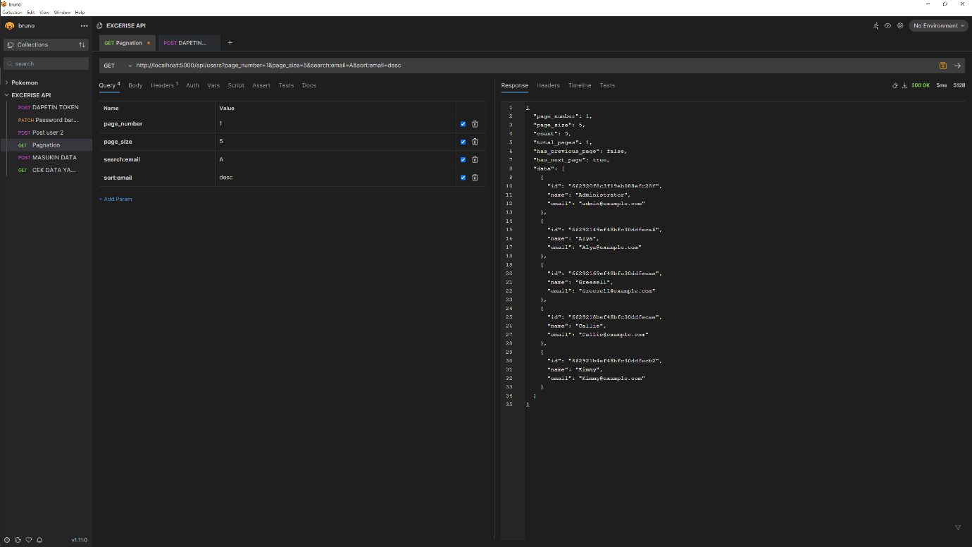

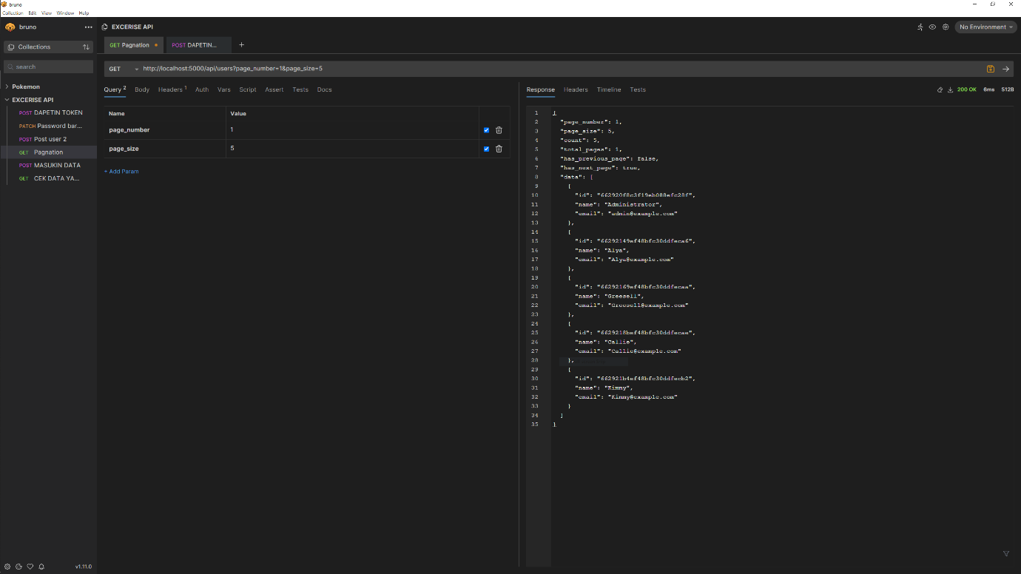

Nomor 2

Percobaan 1:

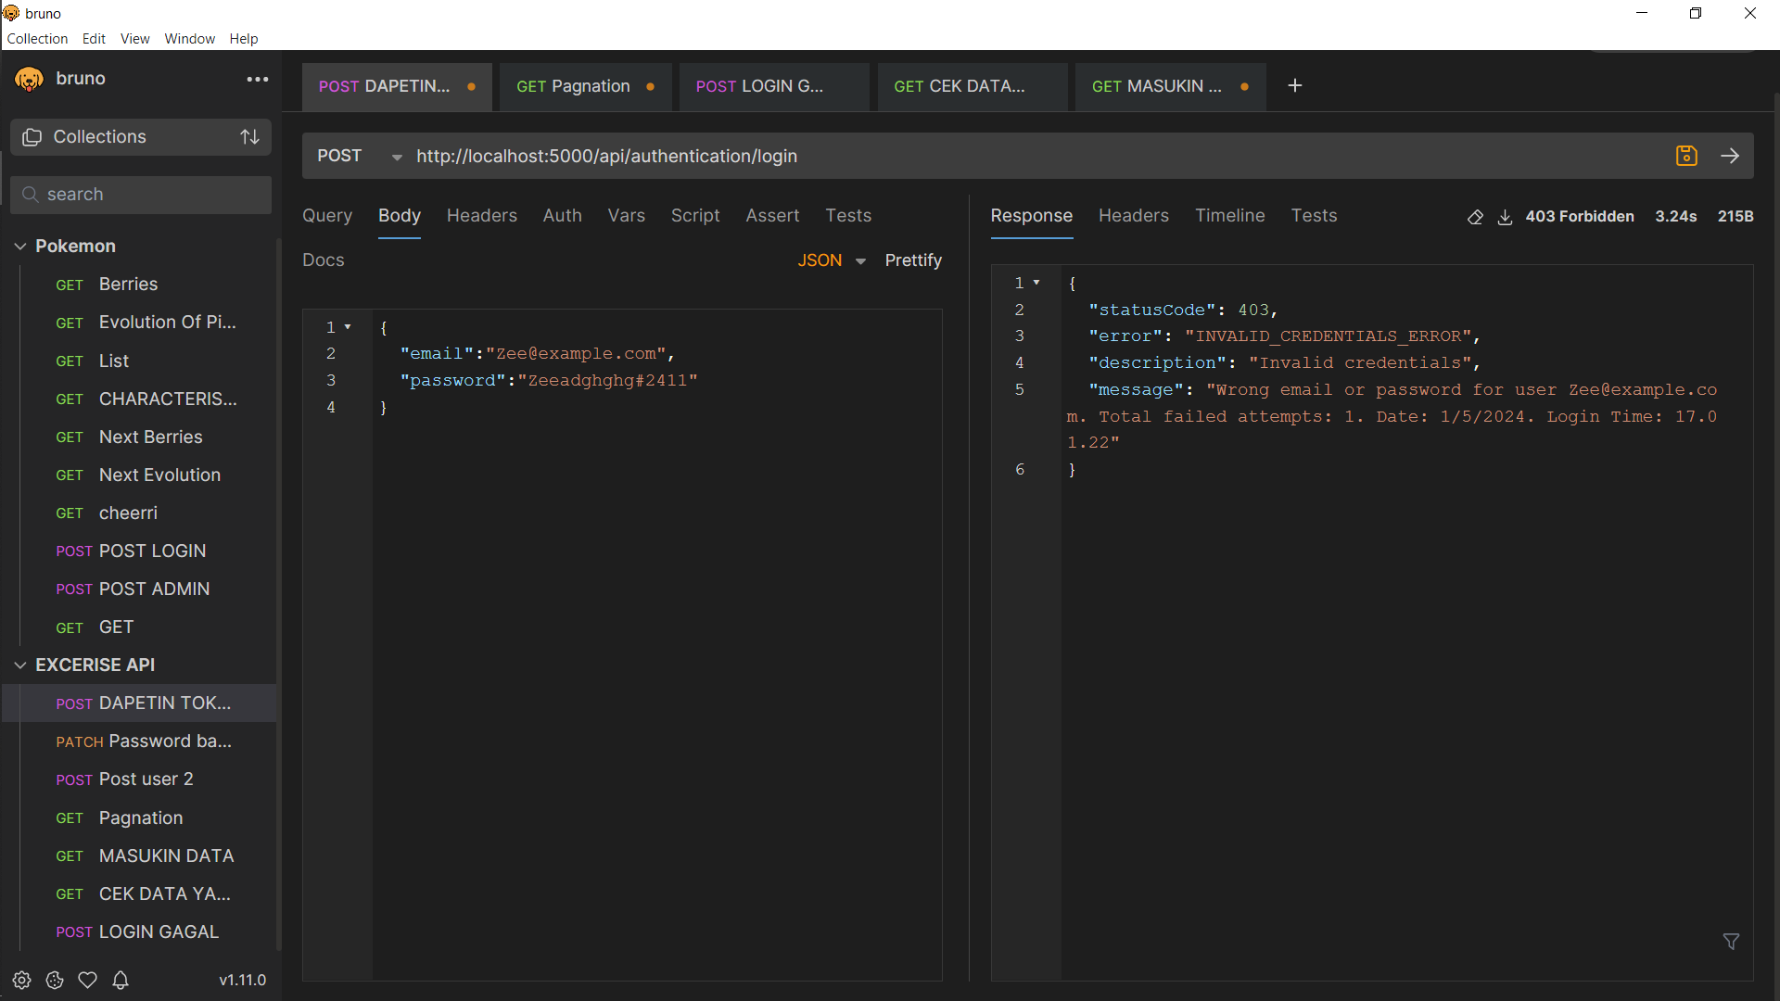

Percobaan 2:

## Percobaan 3:

## 

Percobaan 4: 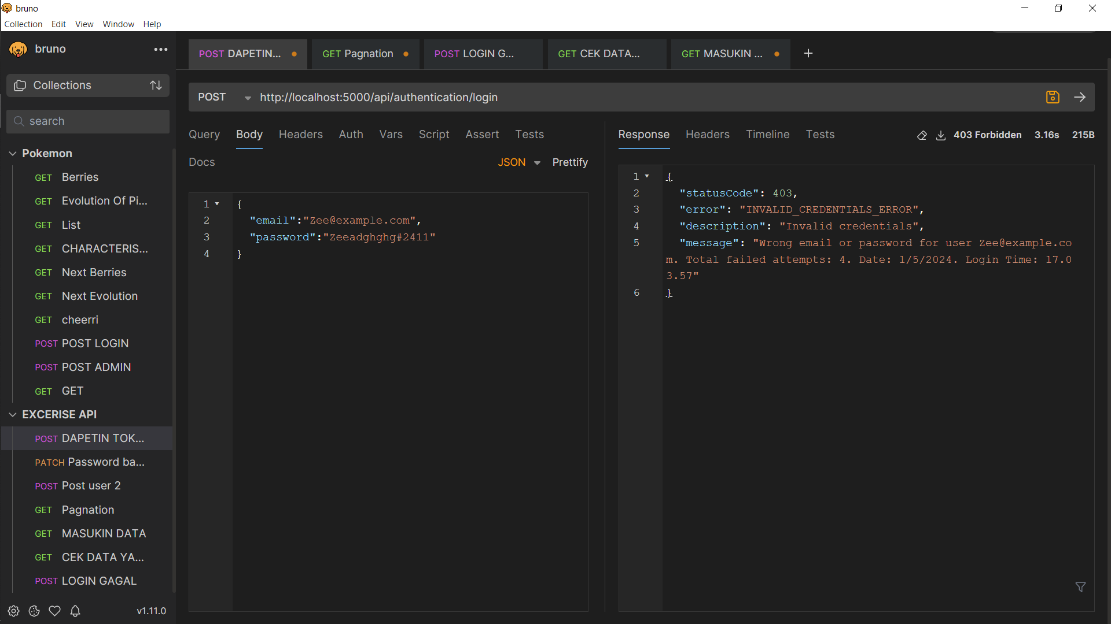

Percobaan 5:

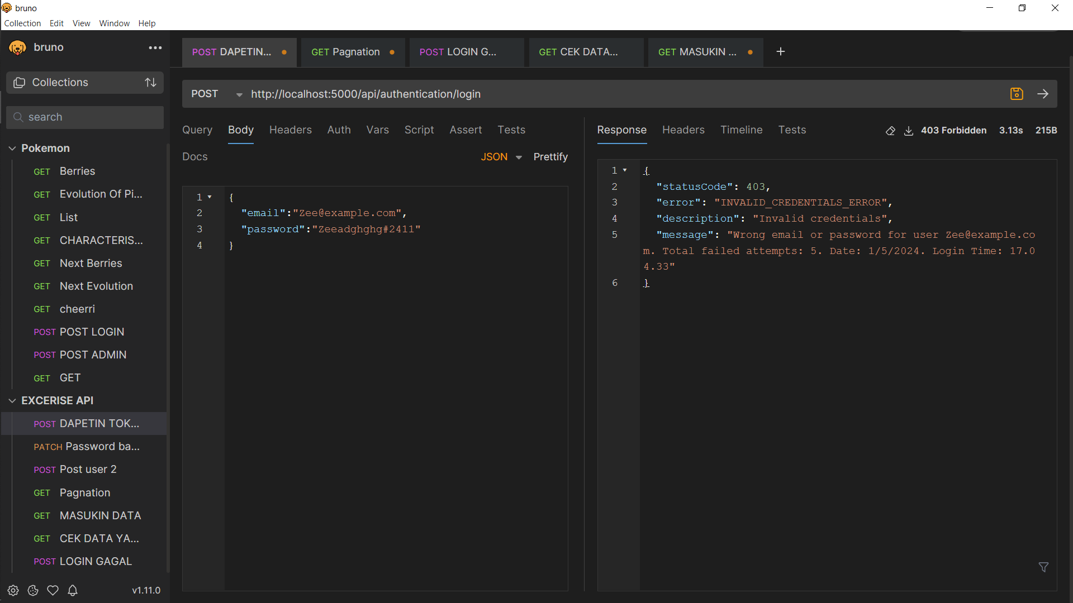

Percobaan 6 gagal dan tunggu 30 menit.

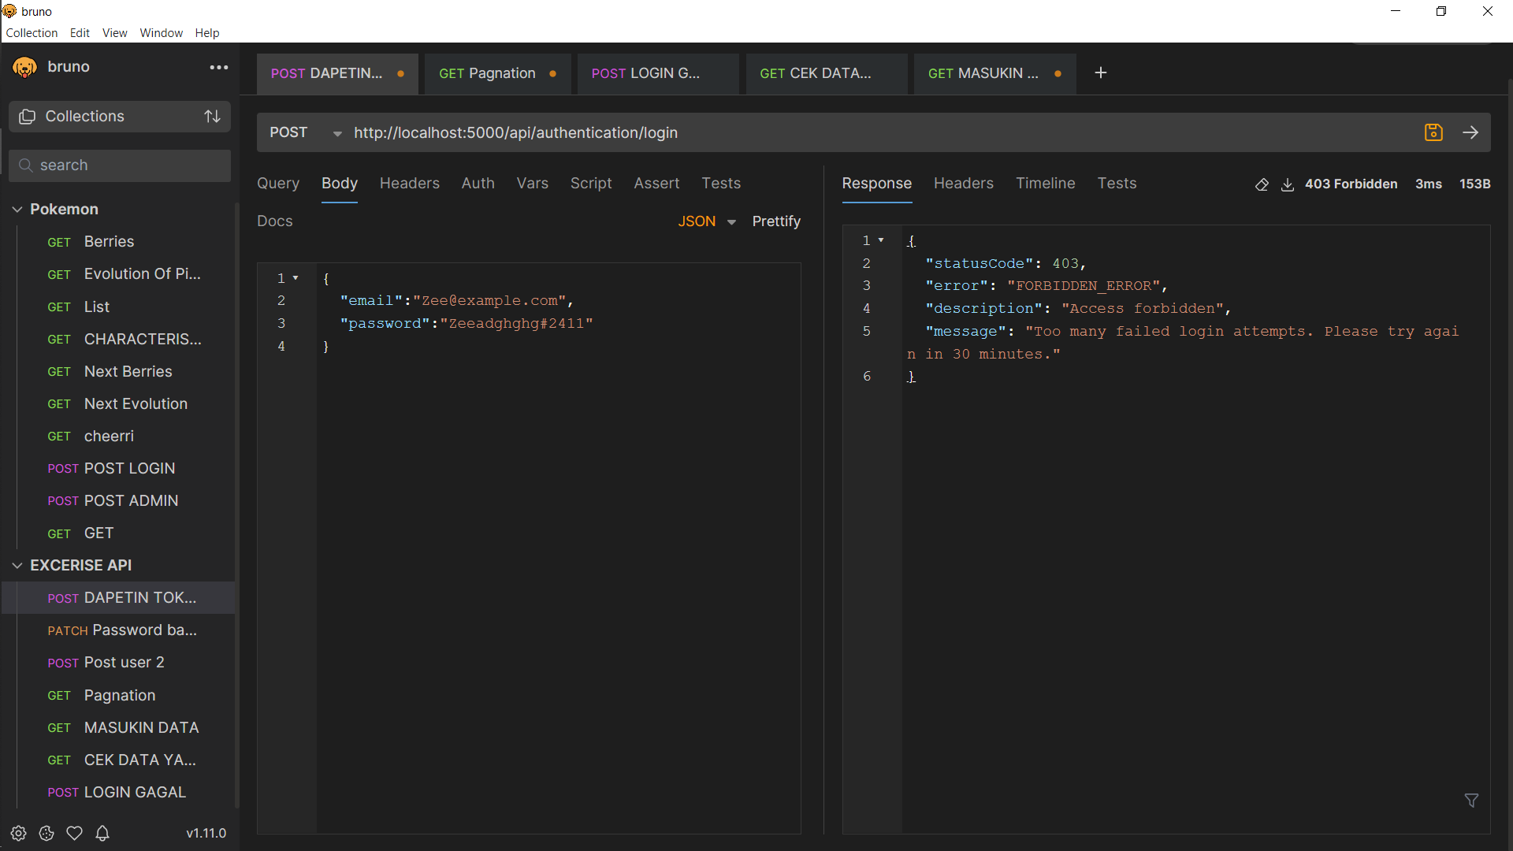

Nomor 3

Menggunakan metode GET atau Membaca semua data :

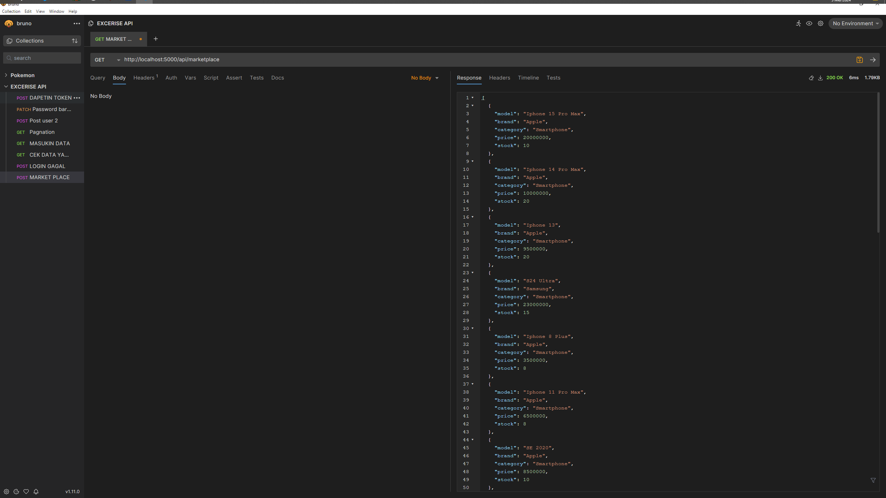

Operasi DELETE Mengghapus item dengan menggunakan ID

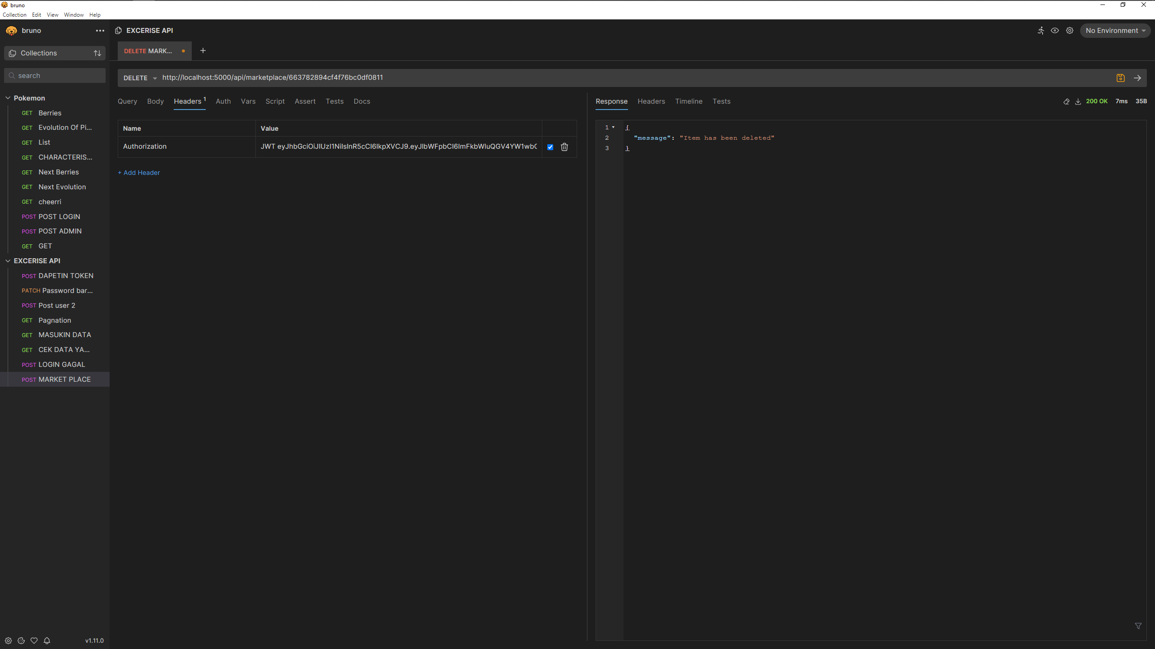

Operasi CREATE Dalam menambahkan pembeli :

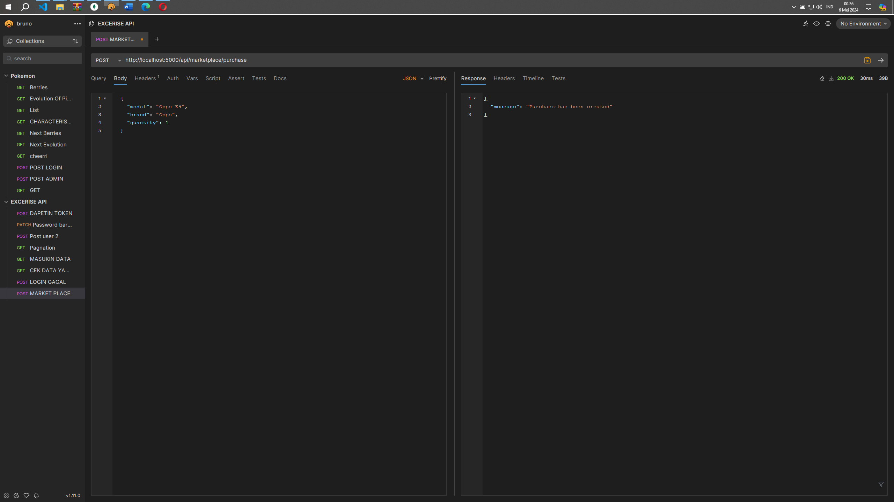

Operasi UPDATE dalam mengubah pembelian pada purchase.

